桃園市立過嶺國中113學年度暑假作業(七升八年級)

**從我的視野，看我所居住的這塊土地**

邁向疫後新生活，希望你利用暑假期間走出家門或透過網路，仔細觀察生活周遭環境，並成為創作的靈感來源，感受更多平日未曾察知的細微感動！這份暑假作業以A4為規格，使用紙張不拘，可手工繪製亦可用電腦美工，完成後必須依照順序裝訂成冊。亦可編輯目錄頁碼，讓這份作業成為你的創作書。

＊本作業說明與附件(一)~(八)電子檔會放置學校首頁公告處，同學可自行下載列印及修改，無法列印同學可依照作業內容自行設計及完成。

一、113學年度藝文暑假作業─封面設計

說明: (一)封面主題：「自訂主題」或以「動漫」、「旅遊」、「美食」、「運動」、「藝術」…等主題自由發揮。

(二)封面尺寸：A4大小，一律直式。

(三)封面媒材：水彩、蠟筆、色鉛筆、剪貼…….皆可，紙質不拘、顏色不限(彩色、黑白皆可)。

(四)封面表現手法：彩繪、漫畫、剪貼、攝影、電腦繪圖……皆可。

(五)封面務必註明：要有"113學年暑假作業"，"班級、座號、姓名"字樣（手寫、電腦打字或剪貼）。

(六)裝訂方式：裝訂於左側，裝訂方式不拘，牢固為原則。

二、113學年度國文暑假作業—文學小發現

在你的生活圈子裡，尋找三副對聯，可能是古宅、廟宇、商店門口，拍照後並發揮你的國文功力將對聯翻譯書寫在照片旁邊。

說明：(一)每份作品須有三張照片(可多不可少)。

(二)照片旁說明拍照地點，並將對聯翻譯書寫在旁，翻譯須顧及信達雅(內容準確、通順、優雅)。

三、113學年度英文暑假作業—Life Before and After COVID-19

詳見附件(一)，呈現方式如附件，手繪。

四、113學年度數學暑假作業—我的E路生活圈

詳見附件(二)，呈現方式如附件，亦可手繪。

五、113學年度自然暑假作業—冠狀病毒

詳見附件(三)，呈現方式如附件，亦可手繪。

六、113學年度社會暑假作業—認識我們的好厝邊

詳見附件(四)，呈現方式如附件，亦可手繪。

七、113學年度健體暑假作業—走吧！一起去看比賽

詳見附件(五)，呈現方式如附件，亦可手繪。

八、113學年度綜合暑假作業—性別友善的日常、大廚在我家。

詳見附件(六)(七)，呈現方式如附件，亦可手繪。

九、113學年度科技暑假作業—處處萬事通

詳見附件(八)，呈現方式如附件，亦可手繪。

附件一113學年度英文暑假作業

主題：Life Before and After COVID-19

你經歷過疫情停課的生活，和課堂實體課程學習有哪些不同呢？請你回憶一下，以英語表達停課前後生活的差異，內容可包括食衣住行變化或是與家人的關係等等。停課前請用**過去式表達**，停課後請**用現在式表達**，**一句英語搭配一張插圖呈現**，表達自己的看法。

|  |
| --- |
| 作業規定：   1. 以A4紙張大小繪製，單面呈現，無須製作封面，本項作業直接裝訂於暑假作業中。 2. 呈現方式：方形表格、圓餅圖、文氏圖(重疊區表達相同情形)…等適合內容的方式表達。 3. **現在式及過去式句子各至少3句(共至少6句)，每一句都須搭配插圖呈現。** |

參考範例:

|  |  |
| --- | --- |
| **Before COVID-19**    **I had English class at school.** | **After COVID-19**    **I have English class at home.** |

附件二113學年度數學暑假作業

主題：我的E路生活圈

舉例：**以過嶺國中為原點，以100公尺為單位長，向右為東，向上為北 (距離可參考Google Maps)**

北

|  |  |  |  |
| --- | --- | --- | --- |
| 2-1P58-1  南  西  東 | 到達地點 | 到達方式 | 活動內容 |
| A(過嶺壘球場) | 從*O*(過嶺國中)出發，往西300公尺、再往北400公尺到達A。 | 看壘球比賽 |
| B(7-11雙榮門市) | 從*O*(過嶺國中)出發，往南200公尺、再往東400公尺到達B。 | 買飲料、冰淇淋 |
| C(萊爾富) | 從*O*(過嶺國中)出發，往西約566公尺、再往南100公尺，到達C。 | 買餅乾、泡麵 |

緣由：你是否曾經使用Google Maps調查自家附近有什麼好吃、好玩的地方呢？

　　　請在直角坐標平面上，以自己家為原點，單位長：100公尺，向右為東，向上為北，  
　　　規畫出你喜愛的4個地點，帶我們認識你周遭的環境。

　　　例如：學校、餐廳、公園、球場、賣場、朋友的家……皆可

作答：**以自己家為原點，以100公尺為單位長，向右為東，向上為北**(距離可參考Google Maps)

請畫出你要介紹家裡附近的那四個地方?

|  |  |  |  |
| --- | --- | --- | --- |
| 南  東  西 | 到達地點 | 到達方式 | 活動內容 |
|  |  |  |
|  |  |  |
|  |  |  |
|  |  |  |

附件三 113學年度自然暑假作業 資料來源:https://i-chentsai.innovarad.tw

主題：冠狀病毒

班級 座號 姓名

2021年5月新冠病毒(COVID-19)讓台灣第一次進第三級疫情警戒，讓全國學生以在家線上課程學習，而認識牠才更知道如何防治牠。請進YouTube搜尋作者cheap的影片「**冠狀病毒的崛起：萬年二軍仔如何上一軍刷數據的**」，請仔細看過，可中途暫停，確定你聽得懂每個細節。可使用各種數位與網路工具查詢。[附註]:修正影片中的錯誤，  
”念珠菌”與”酵母菌”這兩個生物都和黴菌屬於真菌類。[影片網址]https://www.youtube.com/watch?v=k7k7iQKhYFg&t=2s

1.**請問作者cheap為什麼把冠狀病毒稱為「二軍仔」？哪些是以前的人沒有把冠狀病毒看得太重要的原因？**

2.**請用你自己的方法，把這個影片的結構畫出來，就像你是cheap本人，在開始準備影片前所做的規劃圖。  
 你可以用文字條列、心智圖或任何你自創的架構圖，越詳細越棒喔！**

附件四113學年度社會暑假作業

主題：認識我們的「好厝邊」

「家鄉」是我們居住生活的地方，我們應該要關懷、瞭解、認同自己所居住的家鄉，才能產生社區意識，進而從事參與社區活動、社會運動，共同營造出更優質的生活環境。

**一、我的社區名稱是：﹍﹍﹍﹍﹍﹍﹍﹍﹍﹍﹍﹍﹍﹍﹍﹍﹍﹍**

（例如 幸福里、美滿大樓、希望新村等）

名詞說明:社區，共享共同價值觀或文化的人群，居住於同一區域，以及從而衍生的互動影響，而

聚集在一起的社會單位。

**二、繪製家鄉的地理位置：**

繪製重點：（1）以自己的住家為中心。

（2）標示出我們學校的位置。

（3）將住家附近重要的建築物、景觀、道路等標示出來。

（4）需附上方位標示。

※你也可以列印網路地圖貼上，再依繪製重點標示出相關地點。

|  |
| --- |
|  |

**三、話我家鄉：**

請以自己所居住的「里」(例如:過嶺里、富源里…)為範圍搜尋資料(網路搜尋.詢問長輩…..)，仔細去瞭解家鄉之美！你所居住的里，一定有其特別的地方，利如老樹、老廟、特產、重要景點、防災緊急避難所位置等，請你簡單向大家介紹！(請寫下至少3個特色)

|  |
| --- |
|  |

附件五113學年度健體暑假作業

主題：「走吧!一起去看比賽~」

1.欣賞的運動賽事項目：____________________________________________________________

2.欣賞的運動賽事日期：____________________________________________________________

3.欣賞運動賽事的方式：□現場觀賽 □電視觀賞 □網路媒體 □其他_________

4.和誰一起欣賞比賽的呢？__________________________________________________________

5.這場比賽，最欣賞的運動員名字是________________________。

6.承上題，請敘述原因？(約20字)

________________________________________________________________________________

________________________________________________________________________________

7.觀賞的這場賽事誰是贏家？________________________________________________________

8.請寫下觀察這場比賽的心得(約200字)

________________________________________________________________________________

________________________________________________________________________________

________________________________________________________________________________

________________________________________________________________________________

________________________________________________________________________________

________________________________________________________________________________

________________________________________________________________________________

________________________________________________________________________________

________________________________________________________________________________

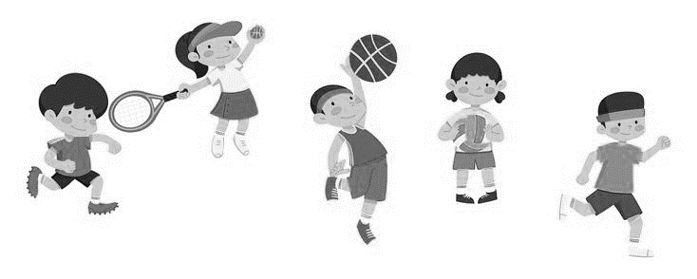

附件六113學年度綜合暑假作業

主題：性別友善的日常

親愛的同學們，每人一生所使用洗手間次數實在難以計算啊…只要我們不在家的時候，在外面想上廁所一定得要找到洗手間的標示吧!我們這張學習單，想邀請你觀察並記錄一下”2”間，特別的廁所標示，請你在網路上瀏覽蒐尋相關的圖示或者手繪也不錯…

|  |  |  |
| --- | --- | --- |
|  | 標示圖案的相關內容 | 圖案： |
| 命名 | 日期： |
| 地點： |
| 特色： |
| 心得： | |
|  | 標示圖案的相關內容 | 圖案： |
| 命名 | 日期： |
| 地點： |
| 特色： |
| 心得： | |

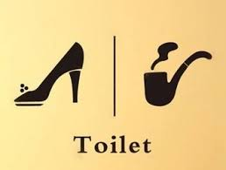　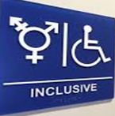　　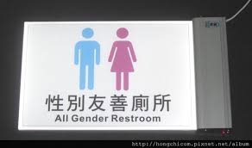

附件七113學年度綜合暑假作業

主題：大廚在我家

這張學習單，請你跟家人討論拿手菜一道，這道菜甜的、鹹的、烤的、滷的、煎的均可，依家裡廚房的設備設計菜單，菜單內容如表格，並寫下做法及料理心得！

|  |  |  |  |  |  |  |  |  |  |  |  |
| --- | --- | --- | --- | --- | --- | --- | --- | --- | --- | --- | --- |
| **料理名稱** | | |  | | | **烹調方法** | | |  | | |
| **所需材料** | | | | | | | | | | | |
| 食材 | 數量 | 金額 | | 食材 | 數量 | 金額 | 食材 | 數量 | | 金額 | **合計** |
|  |  |  | |  |  |  |  |  | |  | **元** |
| 食材 | 數量 | 金額 | | 食材 | 數量 | 金額 | 食材 | 數量 | | 金額 |
|  |  |  | |  |  |  |  |  | |  |
| **做法** | | | | | | | | | | | |
|  | | | | | | | | | | | |
| **料理心得 / 家人感受或建議** | | | | | | | | | | | |
|  | | | | | | | | | | | |
| **料理成果(照片或畫圖呈現皆可)** | | | | | | | | | | | |
|  | | | | | | | | | | | |

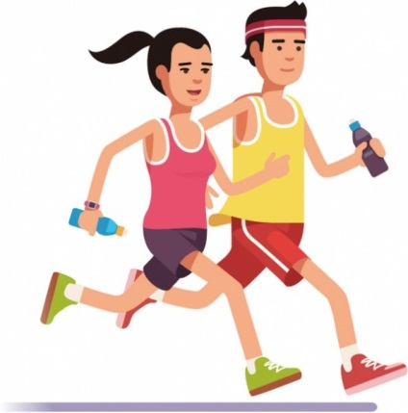

附件八113學年度科技暑假作業

主題：處處萬事通

**資 訊 生 活**

1. **.請利用網路查詢挑選3處店家(便利商店、餐廳、文具店、飲料店、量販店)**

**的商品，介紹其商品或店家特色，並附上該商品或店家的圖片。**

|  |  |  |
| --- | --- | --- |
| **店家名稱** | **特色** | **圖片浮貼處** |
|  |  |  |
|  |  |  |
|  |  |  |

**2.請從上述商品或店家中挑選一個，並將該商品或店家的相關資訊製成QR Code。**

**（**製作QR Code步驟：進入QuickMark網站 → 製作條碼 → 輸入資訊的網址 → 產生 → 下載條碼！**）**

|  |
| --- |
| **商品/店家網址：** |
| **QR Code浮貼處：** |